
REQUERIMENTO Nº _____/2018

Exmo. Sr. Presidente,
Exmo. Srs. Vereadores,

O vereador MILTON MAURÍCIO MARTINS, vem respeitosamente, requerer, ouvida a Casa e após os tramites regimentais que seja enviada correspondência ao Prefeito Municipal Leone Maciel Fonseca e ao Secretário de Esportes Marcelo Pires Rodrigues, solicitando a construção de uma quadra de areia no bairro Olinto Alvim, ao lado do CEMEI Menino de Deus, nessa Cidade.

Sala de Sessões, 26 de Março de 2018.
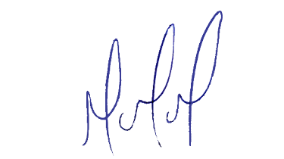
MILTON MARTINS
VEREADOR

JUSTIFICATIVA:

Se faz necessário o atendimento do pedido supra, a pedido dos moradores do bairro Olinto Alvim, para incentivo do esporte na região.
Dessa forma, aguarda o atendimento do pedido supra.

